**Кабинет - музей физики**

*1 октября 2013 года, в 137-летний день рождения школы, в кабинете физики был открыт музей под названием «Учитель-эпоха».*

*Этот музей посвящен учителю физики и астрономии, человеку, который проработал в школе более 60 лет, Борису Ивановичу Болотову.*

*Всю свою жизнь Борис Иванович проработал в одной школе, в одном кабинете №16 на втором этаже. Благодаря его бережному до педантичности обращению с физическими приборами  в школе сохранилось то самое старинное оборудование со времен мужской гимназии.*

*В 1904 году Иркутский генерал-губернатор Кутайсов выделил деньги гимназии, в том числе и на устройство физического кабинета-4000 рублей.  И это не один-два предмета, а более 50 экспонатов,  и все они сейчас находятся практически в идеальном состоянии для своих лет. Кроме того сохранился каталог физического оборудования  XIX века с полным описанием каждого прибора.*

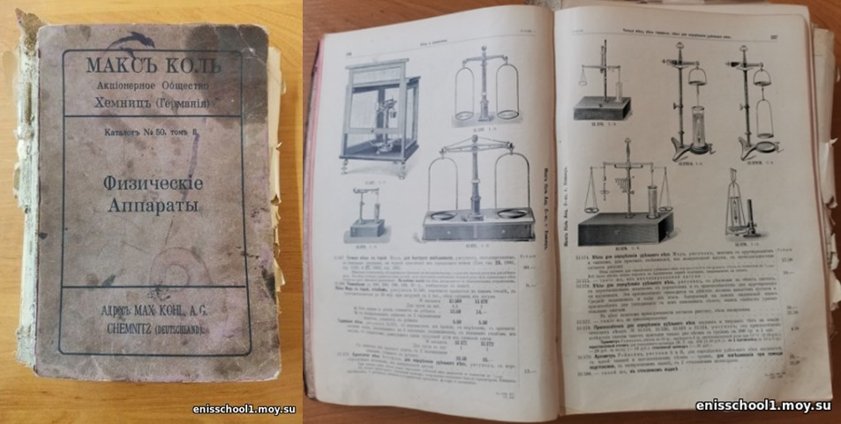

***Каталог физического оборудования  XIX века***

*На своих уроках Борис Иванович всегда использовал это оборудование для проведения опытов. Благодаря этому уроки становились более интересными, познавательными, позволяли учащимся окунутся в дореволюционную эпоху, почувствовать себя в роли гимназистов XIX века.>*

*Мы хотим познакомить вас с самыми интересными физическими приборами, которые хранятся в нашем музее.*

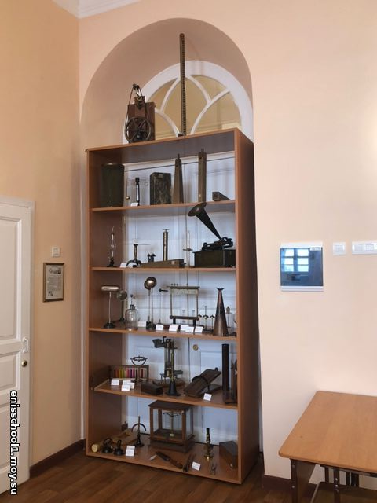

|  |
| --- |
| *http://enisschool1.moy.su/Musey/image4.jpeg****Микроскопический винт Фраунгофера***  *Последняя четверть XIX столетия ознаменовалась углублением исследований строения тканей и клеток, что сделалось возможным вследствие успехов, достигнутых в усовершенствовании микроскопа и, особенно в разработке тех приемов микроскопического исследования, какими мы пользуемся и в настоящее время.*  *Высокие и неуклюжие, на наш взгляд, микроскопы первой половины XIX в. во второй его половине принимают более практичные формы. Укорачивается тубус, устанавливается стандартная высота предметного столика. Штатив становится более массивным и устойчивым, ножка его, которой ранее придавалась круглая форма или вид треножника, теперь устраивается чаще всего в виде подковы, что дает лучшую устойчивость. Отверстие предметного столика снабжается диафрагмами в виде сменяющихся цилиндров или круга с отверстиями разного диаметра, вращающегося под предметным столиком.*  *Во второй половине прошлого века появилось большое число оптических фирм, изготовлявших микроскопы. Одной из них был институт Фраунгофера под фирмой Мерц, который изготовлял большие штативы с многими объективами и механическими приспособлениями.*  *Микроскопический винт Фраунгофера на  складном штативе со снимающимся и передвижным столиком. Предназначен для наблюдения в вертикальном и горизонтальном направлении. Применяется в качестве микроскопа.* |
| *http://enisschool1.moy.su/Musey/image5.jpeg*[***Электрофорная машина***](https://drive.google.com/file/d/1VxJ5ewXPdWVrhuFewufh7-nS00g50VLT/view?usp=sharing)  *Генератор Уимшерста – демонстрационный вспомогательный прибор по теме «Электричество». При вращении колеса происходит явление  электростатической индукции.*  *При этом на полюсах машины (лейденских банках) накапливаются электрические заряды. Разность потенциалов на разрядниках достигает несколько тысяч вольт.* |
| *http://enisschool1.moy.su/Musey/image6.png****[Фонограф Эдисона](https://drive.google.com/file/d/14UtL99F2AdIuQmwR6BILenem9BAm760v/view?usp=sharing)***  *Первый прибор для записи и воспроизведения звука. Изобретён Томасом Эдисоном, представлен 21 ноября 1877 года. Звук записывается на носителе в форме дорожки, глубина которой пропорциональна громкости звука. Звуковая дорожка фонографа размещается по цилиндрической спирали на сменном вращающемся барабане (цилиндре).*  *При воспроизведении игла, двигающаяся по канавке, передаёт колебания на упругую мембрану, которая излучает звук. Изобретение стало поразительным событием того времени; дальнейшим развитием фонографа стали граммофон и патефон.* |